**作 者 推 荐**

**作者简介：**

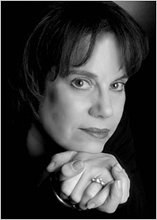

**黛布拉·布鲁姆（Deborah Blum），**出生于1954年，资深科学新闻记者，威斯康辛大学新闻系教授。她于1992年获得普利策奖，得奖作品是关于灵长类实验与伦理议题的报道。此后，她以此为主题撰写了《猴子的战争》（*The Monkey Wars*）一书。

她的第二本书《性别的大脑差异》（*Sex on the Brain*）入选了1997年《纽约时报》优秀图书，《爱在暴力公园》（*Love at Goon Park: Harry Harlow and the Science of Affection*）获得了《出版家周刊》最佳图书奖。她的文章经常刊登于《洛杉矶时报》《纽约时报》《探索》《健康》《今日心理学》等报刊杂志。

她曾是全美科学作家协会（National Association of Science Writers）会长，目前是科学记者世界联合会（World Federation of Science Journalists）和美国国家科学院（National Academy of Sciences）顾问委员会的成员之一。

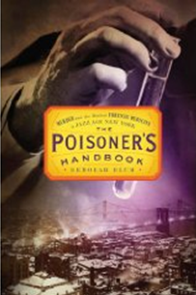**中文书名：《下毒者手册：血腥谋杀与法医学的诞生》**

**英文书名：****THE POISONER’S HANDBOOK:**

**Murder and the Birth of Forensic Medicine**

**作 者：Deborah Blum**

**出 版 社：Penguin**

**代理公司：WME/ANA/Vicky Wen**

**出版时间：2010年2月**

**代理地区：中国大陆、台湾**

**页 数：240页**

**审读资料：样书**

**类 型：非小说**

**内容简介：**

普利策新闻奖获得者、资深科学新闻记者黛布拉·布鲁姆（Deborah Blum）用她特别的叙述技巧和科学洞察力揭示了谋杀案与法医学的关系，在读者面前展开了一个令人着迷的世界。

**丰厚的历史背景**

作者活灵活现地描述了法医学的诞生，充满了让人震惊的丑闻、历史上真实的谋杀案件、腐败的政府官员，以及许多科学事实。无数引人入胜的元素，共同构成了备受欢迎、必不可少的现代科学分支——法医学。

**戏剧化的谋杀故事**

每个章节讲述一个“福尔摩斯探案”般的案件，其中涉及一种特定的毒药。例如：格蒂（Gertie）与查尔斯·韦伯（Charles Webb）的故事——新郎为了金钱而缔结婚姻，新娘家境富裕且备受宠爱，却在婚礼后不久水银中毒身亡。

人们都认为是她的丈夫下的毒，直到很久之后，科学家诺里斯（Norris）和戈特尔（Gettler）进行了血液化验，发现其中只存在微量毒物，才推断出凶手是他们的家庭医生。

**带你走进科学殿堂**

从氯仿到酒精，从砷到氰化物，从水银到镭，书中每个章节都非常引人入胜，展示了这些化学用品如何被用于科学研究，并受到了整个社会的指责。

在20世纪初期，毒药呈现出蓬勃发展的趋势，似乎世界每个角落都存在隐患。这本书中的英雄科学家——诺里斯和戈特尔正是在死亡的阴影下，成为了法医学的开拓者和正义的守护者。

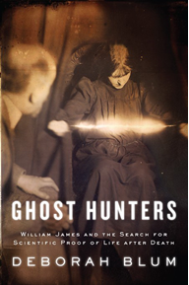**原版出版记录**

**英文书名：GHOST HUNTERS**

**作 者：Deborah Blum**

**出 版 社：Penguin**

**代理公司：WME/ANA/Vicky Wen**

**页 数：384页**

**出版时间：2006年**

**代理地区：中国大陆、台湾地区**

**审读资料：样书**

**类 型：非小说**

**授权信息：版权曾授德国、日本、英国、中国台湾**

**简体中文版2006年授权上海99，2011年版权回归**

**销售情况：本书已经再版11次，销售了140,000册。**

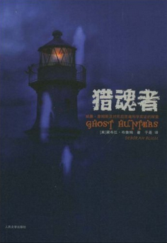

**中简本出版记录**

**书 名：猎魂者**

**作 者：黛布拉·布鲁姆**

**出版社：人民文学出版社**

**译 者：于是  
出版年：2008年  
页 数：292页**

**定 价：25.0元**

**装 帧：平装**

**内容简介：**

灵魂是否存在？科学家也许如你我一样困惑？

19世纪末，一个世界闻名的哈佛大学心理学教授、当时学者中杰出的博士和科学家，威廉·詹姆斯突然宣称他相信灵魂，并且断然开始了他一生的追寻 ——寻找灵魂的科学证据。他的这一举动非常出乎广大公众和专业人士的意料。詹姆斯遇见了当时另外两个才华卓越并具有特异功能的思想家——理查德·哈格森，这三个人就形成了美国通灵研究所的核心。

自从研究所成立那天起，像詹姆斯和他的同事们这般才华横溢的科学家们就一直积极努力地全身心投入于寻找生命以外的证据。詹姆斯和他的那帮伙伴们不惜牺牲自己的声誉、事业，甚至有些丧失理智地去探寻迄今最为特殊的心理学难题，这样的探寻使得追随者不得不面对科学的极限。

普利策新闻奖的获得者德博拉·布拉姆应用她特别的叙述技巧和科学洞察力揭示了科学与宗教间的叙述关系。现在我们面前展开的是一个神奇世界，就如同当时对于詹姆斯他们一样，是块令人着迷的领域。

**目录：**

序幕 桥上的女人

第一章 夜界

第二章 勇者无畏故不信

第三章 灵学的光明与黑暗

第四章 玄学与玄衣

第五章 无穷尽的理性

第六章 踏入此门的人

第七章 心理学原理

第八章 初见幽明体外质

第九章 灵魂存放地

第十章 死亡预言

第十一章 不为人知的力量

第十二章 鬼故事

**谢谢您的阅读！**

**请将回馈信息发至：文清（Vicky Wen）**

安德鲁﹒纳伯格联合国际有限公司北京代表处

北京市海淀区中关村大街甲59号中国人民大学文化大厦1705室, 邮编：100872  
电 话：010-82449901  
传 真：010-82504200

Email：Vicky[@nurnberg.com.cn](mailto:susan@nurnberg.com.cn)

[Http://www.nurnberg.com.cn](http://www.nurnberg.com.cn/)

新浪微博：<http://weibo.com/nurnberg>

豆瓣小站：<http://site.douban.com/110577/>